静宁一中2017——2018学年度高三级第一次模拟试题(卷)
化 学

（满分：100分 考试时间：100分钟）
一、选择题：（本题包括22小题，每小题2分，共44分。每题只有一个选项符合题意）
1.化学与生产和生活密切相关。下列过程中没有发生化学变化的是( )
A．氯气作水杀菌消毒剂
B．硅胶作袋装食品的干燥剂
C．二氧化硫作纸浆的漂白剂
D．肥皂水作蚊虫叮咬处的清洗剂
2.物质分类的依据通常有组成和性质。下列物质分类中，只考虑组成的是( )
A．Na₂SO₄是钠盐、硫酸盐、正盐
B．HNO₃是一元酸、强酸、挥发性酸
C．Mg(OH)₂是二元碱、难溶性碱、中强碱
D．Al₂O₃是两性氧化物、金属氧化物、最高价氧化物
3.有关钠及其化合物的性质,下列叙述错误的是( )
A.相同温度下,等浓度的Na₂CO₃和NaHCO₃溶液的碱性比较,前者更强
B.切开的金属Na暴露在空气中,光亮的表面逐渐变暗,发生的反应为4Na+O₂2Na₂O
C.向包有Na₂O₂粉末的脱脂棉上滴加几滴水,脱脂棉剧烈燃烧起来,说明Na₂O₂与H₂O反应放热且有氧气生成
D.将澄清石灰水分别加入Na₂CO₃和NaHCO₃溶液中,前者产生沉淀,后者无明显现象
4．下列各组物质，不能按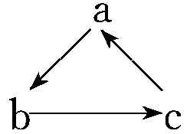 (“→”表示反应一步完成)关系转化的是( )

选项 | a | b | c
A | Al₂O₃ | NaAlO₂ | Al(OH)₃
B | AlCl₃ | Al(OH)₃ | NaAlO₂
C | Al | Al(OH)₃ | Al₂O₃
D | MgCl₂ | Mg(OH)₂ | MgO
5.生产生活中的许多现象或应用都与化学知识有关。下列现象或应用与胶体性质无关的是
A．将盐卤或石膏加入豆浆中，制成豆腐
B．冶金厂常用高压电除去烟尘，是因为烟尘微粒带电荷
C．泡沫灭火器中将Al₂(SO₄)₃与NaHCO₃溶液混合后，喷出大量泡沫，起到灭火作用
D．清晨，人们经常能看到阳光穿过茂密的树木枝叶所产生的美丽景象
6．一定条件下，下列物质可通过化合反应制得的共有( )
①小苏打 ②硫酸铝 ③氯化亚铁 ④磁性氧化铁 ⑤氢氧化铜 ⑥氢氧化铁
A．3种 B．4种 C．5种 D．6种
7.通过对实验现象的观察、分析推理得出正确的结论是化学学习的方法之一。对下列实验事实的解释正确的是( )
选项 | 操作、现象 | 解释
A | 向KI淀粉溶液中加入FeCl₃溶液，溶液变蓝 | Fe^{3＋}能与淀粉发生显色反应
B | 把生铁放置于潮湿的空气中，铁表面有一层红棕色的斑点 | 铁在潮湿的空气中易生成Fe(OH)₃
C | 向稀硝酸中加入少量铁粉，有气泡产生 | 说明Fe置换出硝酸中的氢，生成了氢气
D | 新制Fe(OH)₂露置于空气中一段时间，白色物质变成了红褐色 | 说明Fe(OH)₂易被O₂氧化成Fe(OH)₃
8.汉代器物上的颜料“汉紫”至今尚没有发现其自然存在的记载。20世纪80年代科学家进行超导材料研究时，偶然发现其成分为紫色的硅酸铜钡(化学式：BaCuSi₂O_{x}，Cu为＋2价)，下列有关“汉紫”的说法中不正确的是( )
A．用盐的形式表示：BaSiO₃·CuSiO₃
B．用氧化物形式表示：BaO·CuO·2SiO₂
C．易溶于强酸、强碱
D．性质稳定，不易褪色
9.下列参数比较及解释均正确的是（ ）
选项 | 参数 | 比较 | 解释
A | 沸点 | HF＜HCl＜HI | 组成结构相似的物质，相对分子质量越大沸点越高
B | 半径 | Na⁺＜Mg²⁺＜Al³⁺ | 同一周期粒子半径随原子序数的递增逐渐减小
C | 酸性 | H₂SO₃＞H₂CO₃ | 元素的非金属性越强，其含氧酸的酸性越强
D | 还原性 | P^{3﹣}＞S^{2﹣}＞Cl﹣ | 元素的非金属性越强，简单阴离子的还原性越弱
10.短周期元素X、Y、Z的原子序数依次递增，其原子的最外层电子数之和为14,X与Y、Z位于相邻周期，Z原子最外层电子数是X原子内层电子数的3倍，是Y原子最外层电子数的3倍．下列说法正确的是（ ）
A．X的氢化物显酸性
B．Y的氧化物是离子化合物
C．ZX₂的水溶液在空气中存放不易变质
D．Y和Z的最高价氧化物对应的水化物都是弱酸
11.已知_{a}A⁺、_{b}B²⁺、_{c}C⁻、_{d}D²⁻具有相同的电子层结构，有关A、B、C、D四种元素的叙述中正确的是（ ）
A．原子序数：b＞a＞c＞d
B．原子半径：A＞B＞C＞D
C．金属性：B＞A，非金属性：D＞C
D．离子半径：D＞C＞B＞A
12.设N_{A}为阿伏加德罗常数的值。下列有关叙述正确的是 ( )
A. 1.8gNH₄⁺中含有的电子数为1.1N_{A}
B. 2.2gCO₂和N₂O的混合气体中原子数为0.15N_{A}
C. 1molNa₂O₂与足量的CO₂反应，转移电子数为2N_{A}
D. 25℃、101kPa时，2.24LCH₄含有的共价键数为0.4N_{A}
13.假若你是卫生防疫人员，为配制0.01 mol·L^{－1}的KMnO₄消毒液，下列操作导致所配溶液浓度偏高的是( )
A．取KMnO₄样品时不慎在表面沾了点蒸馏水
B．溶解搅拌时有液体飞溅出
C．定容时俯视容量瓶刻度线
D．摇匀后见液面下降，再加水至刻度线
14.同温同压下，等体积的两容器内分别充满由¹⁴N、¹³C、¹⁸O三种原子构成的一氧化氮和一
氧化碳，下列说法正确的是( )
A．所含分子数和质量均不相同
B．含有相同的分子数和电子数
C．含有相同的质子数和中子数
D．含有相同数目的中子、原子和分子
15.下列物质中属于纯净物的是( )
①由同种元素组成的物质
②具有固定熔沸点的物质
③由相同种类和相同数目的原子组成的分子
④只有一种元素的阳离子和另一种元素的阴离子组成的物质
⑤在氧气中燃烧只生成二氧化碳的物质
⑥只含有一种分子的物质
A．②③⑥ B．④⑤⑥ C．①④ D．②⑥
16.物质R₂CO₃的饱和溶液V mL，密度为ρ g·cm^{－3}，c(R＋)＝P mol·L^{－1}，溶质的质量分数为a%，
溶质的摩尔质量为M g·mol^{－1}，溶质的溶解度为S g。则下列表达式正确的是( )
A．a＝ B．S＝
C．P＝×2 D．V×ρ×a%＝
17.已知某物质X能发生如下转化：――→――→――→，下列有关上述转化关
系中物质及其反应的叙述不正确的是( )
A．若X为N₂或NH₃，则A为硝酸
B．若X为S或H₂S，则A为硫酸
C．若X为非金属单质或非金属氢化物，则A不一定能与金属铜反应生成Y
D．反应①和②一定为氧化还原反应，反应③一定为非氧化还原反应
18.在T ℃时，将a g NH₃完全溶于水，得到V mL溶液，假设该溶液的密度为ρ g·cm^{－3}，溶
质的质量分数为w，物质的量浓度为c mol·L^{－1}，则下列选项不正确的是( )
A．溶质的质量分数为w＝
B．用水稀释该溶液，OH－的物质的量增加
C．该溶液中共有6种微粒
D．上述溶液中再加入V mL水后，所得溶液溶质的质量分数大于0.5w
19.下列有关NaClO和NaCl混合溶液的叙述正确的是( )
A．该溶液中，H＋、NH、SO、Br－可以大量共存
B．该溶液中，Ag＋、K＋、NO、CH₃CHO可以大量共存
C．向该溶液中滴入少量FeSO₄溶液，反应的离子方程式为：
2Fe^{2＋}＋ClO－＋2H＋===Cl－＋2Fe^{3＋}＋H₂O
D．向该溶液中加入浓盐酸，每产生1 mol Cl₂，转移电子约为6.02×10²³个
20.下列化学反应的离子方程式正确的是 ( )
A．氯气溶于水：Cl₂＋H₂O===2H＋＋Cl－＋ClO－
B．明矾溶于水产生Al(OH)₃胶体：Al^{3＋}＋3H₂O===Al (OH)₃↓＋3H＋
C．用CH₃COOH溶解CaCO₃：CaCO₃＋2H＋===Ca^{2＋}＋H₂O＋CO₂↑
D．NaHCO₃溶液中加足量Ba(OH)₂溶液：HCO＋Ba^{2＋}＋OH－===BaCO₃↓＋H₂O
21．(2015·乐山一模)某稀溶液中含有Fe(NO₃)₃、Cu(NO₃)₂、HNO₃，若向其中逐渐加入铁粉，溶液中Fe^{2＋}浓度和加入铁粉的物质的量之间的关系如下图所示。则稀溶液中Fe(NO₃)₃、HNO₃、Cu(NO₃)₂物质的量浓度之比为( )
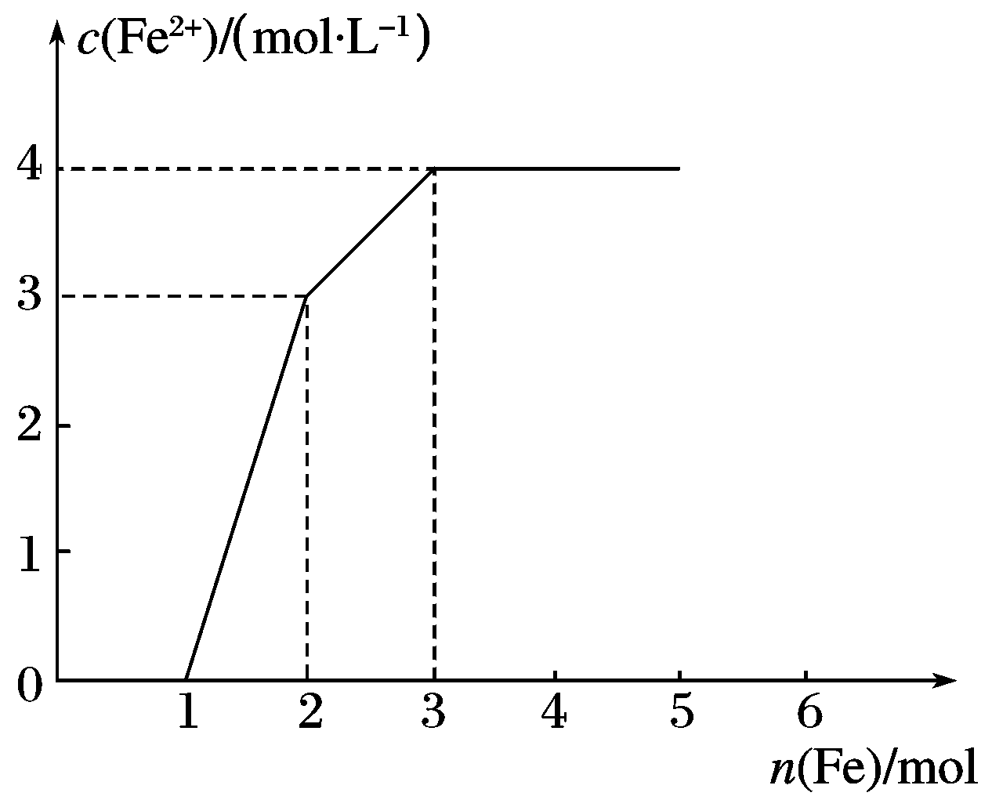
A．1∶1∶1 B．1∶4∶1 C．3∶3∶8 D．1∶1∶4
22．将足量的CO₂不断通入NaOH、Ba(OH)₂、NaAlO₂的混合溶液中，生成沉淀与通入CO₂的量的关系可表示为( )
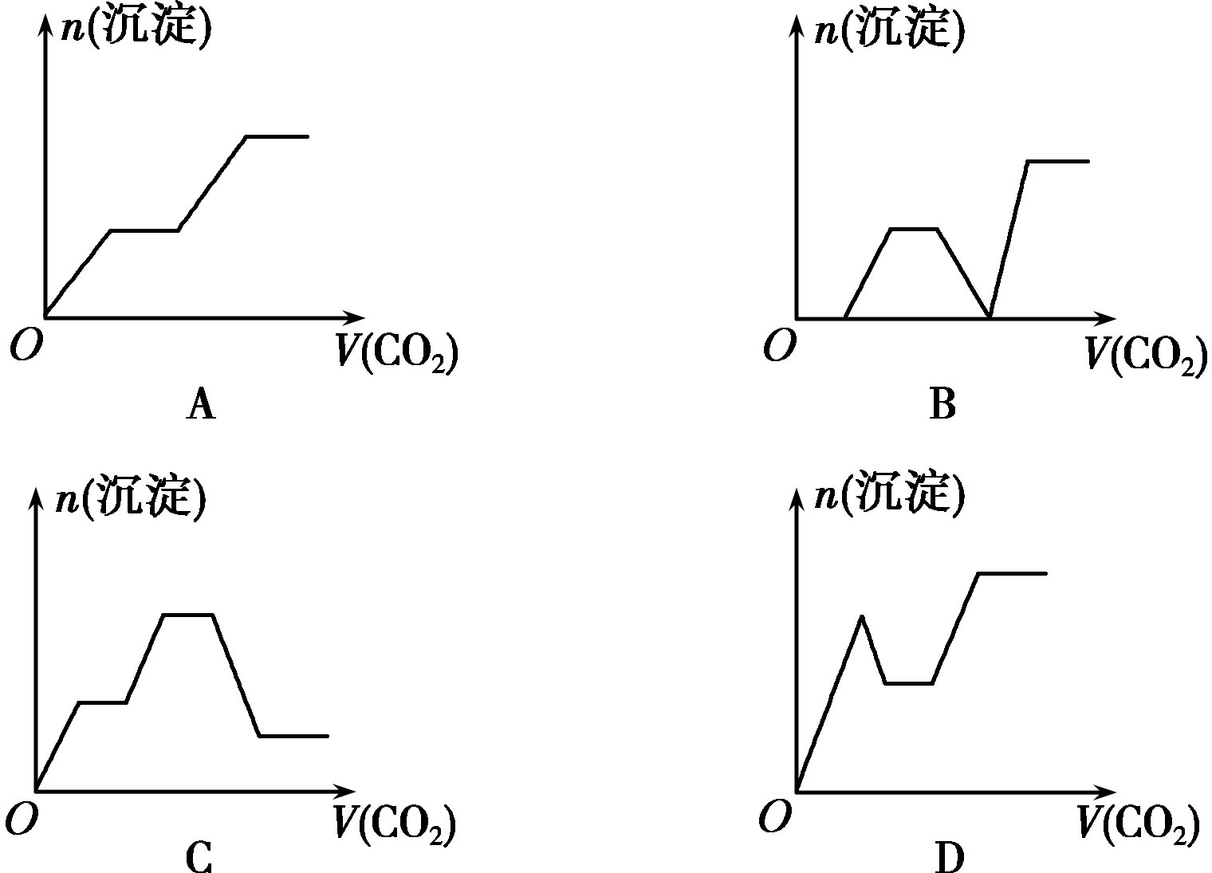
二、非选择题：（本题包括4小题）
23.元素推断已知A、B、C、D、E、G、H、I均为气体，G可使湿润红色石蕊试纸变蓝，J为常见的液态物质，A、B、C、I、M为单质，且M为常见金属，G和H相遇时产生白烟，它们存在如下的转化关系（图中部分反应物或产物已省略），请回答有关问题：
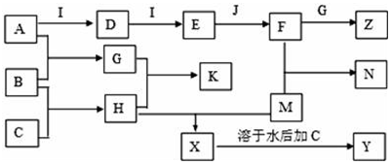
（1）请写出：A物质的化学式： ；
（2）①写出实验室用K制取G的化学方程式 ；
②实验室检验气体G是否收集满的方法： ；
③G与H相遇可生成白烟K，请写出该反应的化学方程式 ．
（3）①F的浓溶液与木炭反应的化学方程式为 ；
②工业F的浓溶液呈黄色，试用化学方程式解释原因： ；
若要消除黄色可向其中通入一定量的 ．
24.某同学在实验室欲配制物质的量浓度均为1.0 mol/L的NaOH溶液、稀硫酸各450 mL。提供的试剂是：NaOH固体、98%的浓硫酸(密度为1.84 g/cm³)和蒸馏水。
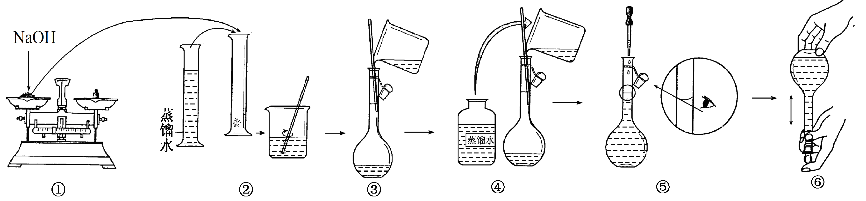
(1)请你观察图示判断其中不正确的操作有________(填序号)。
(2)涉及到是玻璃仪器：烧杯，玻璃棒，量筒， 。应用托盘天平称量NaOH g，应用量筒量取浓硫酸________mL。
(3)浓硫酸溶于水的正确操作方法是_____________________________。
(4)在配制上述溶液实验中，下列操作引起结果偏低的有________。
A．该学生在量取浓硫酸时，俯视刻度线
B．溶解硫酸后没有冷却至室温就立即完成后面的配制操作
C．在烧杯中溶解搅拌时，溅出少量溶液
D．没有用蒸馏水洗涤烧杯2～3次，并将洗液移入容量瓶中
E．将量筒洗涤2～3次，并全部转移至容量瓶中
F．容量瓶中原来存有少量蒸馏水
G．胶头滴管加水定容时俯视刻度
(5) 若用0.010 00 mol·L^{－1} K₂Cr₂O₇溶液滴定 20.00 mL未知浓度的含Fe^{2＋}的溶液，恰好完全反应时消耗10.00 mL K₂Cr₂O₇溶液，则溶液中Fe^{2＋}的物质的量浓度是 。(已知：6Fe^{2＋}＋Cr₂O＋14H＋===2Cr^{3＋}＋6Fe^{3＋}＋7H₂O)
25.铝元素在自然界中主要存在于铝土矿（主要成分为Al₂O₃，还含有Fe₂O₃、FeO、SiO₂）中。工业上综合利用铝土矿的部分工艺流程如下。
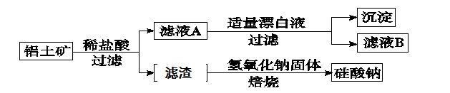
（1）在滤液A中加入漂白液，目的是氧化除铁，所得滤液B显酸性。
该过程中涉及某氧化还原反应如下，请完成：
Fe²⁺+ ClO－+ = Fe(OH)₃↓+ C1－+ 。
（2）检验滤液B中是否还含有Fe²⁺的方法为： 。
（3）将滤液B中的铝元素以沉淀形式析出，选用的最好试剂为 （填代号）。
a．氢氧化钠溶液 b．硫酸溶液 c．氨水 d．二氧化碳
（4）由滤液B制备氯化铝晶体涉及的操作为：边滴加浓盐酸边蒸发浓缩、冷却结晶、 （填操作名称）、洗涤。
（5）滤渣的主要成分是 （填化学式），其与NaOH固体焙烧制备硅酸钠，可采用的装置为 （填代号），该反应的化学方程式是 。
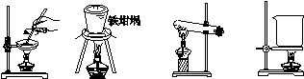

26.(16分)某校课外探究小组欲在实验室条件下制取少量纯净的无水氯化铝。查阅到以下资料：铝是银白色金属，熔点660.4℃，沸点2467℃；无水氯化铝是白色晶体，易吸收水分，常压下在177.8℃升华，遇潮湿空气即产生大量白雾。用于有机合成和石油工业的催化剂，以及用于处理润滑油等。他们设计了以下装置，请结合题意回答问题：
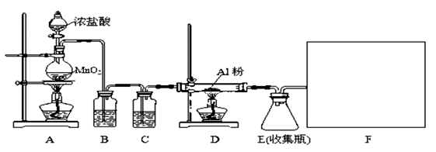
（1）A装置中发生反应的化学方程式为：___________ _______________。
（2）装置B的作用是 ________ ，装置C中所盛试剂为_______________ 。.
（3）请在标记为F的实线方框内画出合适的装置__________。
（4）工业上制备金属Al,用电解熔融的Al₂O₃,而不使用熔融的AlCl₃的原因是 。
（5）AlCl₃遇潮湿空气立即产生大量白雾的原因是（结合化学方程式说明） 。
（6）有同学认为该装置有不足之处，存在安全隐患。若你同意他的观点，请指出其不足之处______________________________________________________。
（7）反应后D得到氯化铝与铝粉的混合物，设计方案分离出纯净的氯化铝（简述分离原理和操作）_____________________________________________。

化学答案
1-5 BCDAC 6-10 DDCDB 11-15 DDAAD 16-20 DBBDC 21-25 BDDAC
26．(1)28 g·mol^{－1} (2) mol^{－1}
(3)①V₃＝2V₂＋V₁ 由2NH₃＋3Cl₂===N₂＋6HCl及此时NH₃反应完全，根据阿伏加德罗定律可推出上述结论 ②V₃＝V₂－V₁
27.(1)3FeS₂＋2C＋3O₂===Fe₃O₄＋2CO＋6S （1分）2.5 mol（1分）
(2)①d（1分） ②ab（2分） ③a（1分）
(3)①2MnO₂＋4KOH＋O₂===2K₂MnO₄＋2H₂O(2分) ②4.24(2分)
28.(1)①氢氧化钠溶液(或NaOH溶液)(1分) Cl－、SO(H＋)(2分) 提高Na₂CO₃·H₂O的含量(1分)
②c(1分)
- ①e f d c (共2分) a(1分) ②烧杯、玻璃棒、漏斗(3分)
③稀硝酸和石灰石（或其他合理碳酸盐）(1分)
B中产生的气体经饱和碳酸氢钠溶液除杂后通入硅酸钠溶液产生白色胶状物质(1分)
29. (每空2分)(1)2F₂＋2H₂O===4HF＋O₂ (2)④
(3)第二周期ⅤA族 4NH₃＋5O₂=====4NO＋6H₂O
30.(1)Fe³⁺ Cu²⁺ （2分）
(2)A:BaCl₂ B:(NH₄)₂SO₄ C:AgNO₃ D:Na₂CO₃ E:Al₂(SO₄)₃ （各1分）
(3)加入浓碱液并加热，用湿润的红色石蕊试纸检验产生的气体，试纸变红色（2分）

